**DECLARAÇÃO DE TRANSFERÊNCIA DE DIREITOS AUTORAIS**

            Os autores abaixo assinados do manuscrito intitulado “**FUNÇÃO SEXUAL E APTIDÃO CARDIORRESPIRATÓRIA DE CORONARIOPATAS E HIPERTENSOS PRATICANTES DE DANÇA**” transferem os direitos autorais do presente artigo à Revista Brasileira de Atividade Física e Saúde.

Florianópolis, SC, 19 de maio de 2015.

Ana Inês Gonzáles



Helena de Oliveira Braga

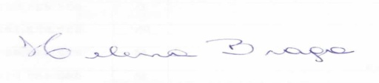

Sabrina Weiss Sties

assinatura sabrina (2).jpg

Lourenço Sampaio de Mara

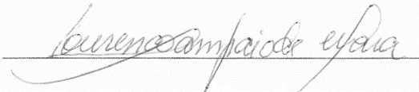

Gabriela Dutra de Carvalho

assinatura gabriela (2).jpg

Ana Valéria de Souza

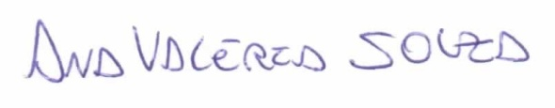

Adriana Coutinho de Azevedo Guimarães

ass adriana coutinho.png

Raquel Rodrigues Britto



Tales de Carvalhoassinatura tales (2).jpg